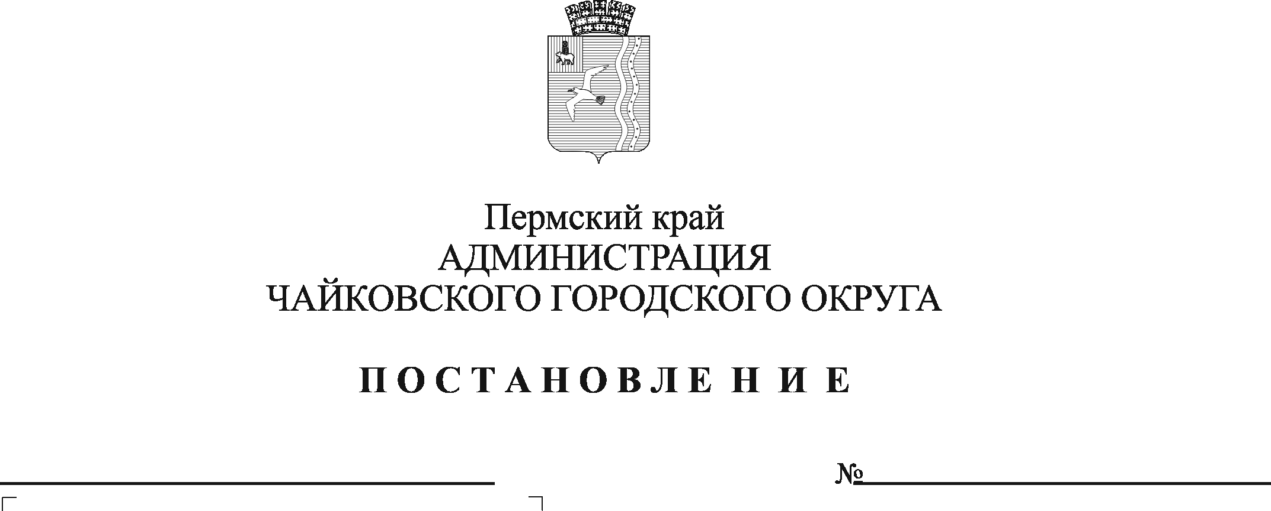
О внесении изменений в административный регламент предоставления муниципальной услуги «Установка информационной вывески, согласование дизайн-проекта размещения вывески», утвержденный постановлением администрации Чайковского городского округа от 14.01.2021 № 27

В соответствии с Федеральным законом от 6 октября 2003 г. № 131-ФЗ «Об общих принципах организации местного самоуправления в Российской Федерации», Федеральным законом от 27 июля 2010 г. № 210-ФЗ «Об организации предоставления государственных и муниципальных услуг», на основании Устава Чайковского городского округа

ПОСТАНОВЛЯЮ:
1. Внести в административный регламент предоставления муниципальной услуги «Установка информационной вывески, согласование дизайн-проекта размещения вывески», утвержденный постановлением администрации Чайковского городского округа от 14 января 2021 г. № 27 (в ред. пост. от 31.03.2021 г. № 291, от 12.10.2021 № 1036, от 10.01.2022 № 3), следующие изменения:
  - абзац десятый пункта 1.5. изложить в следующей редакции:
«Адрес электронной почты для направления обращений по вопросам предоставления муниципальной услуги: uzio@chaykovsky.permkrai.ru»;
  - В разделе 2:
1.2.1 в пункте 2.6. слова «30 календарных дней» заменить словами «28 календарных дней»;
1.2.2 в пункте 2.6.1. слова «24 календарных дня» заменить словами «22 календарных дня»;
1.2.3 пункт 2.6.4 изложить в следующей редакции:
«2.6.4. Срок выдачи (направления по адресу, указанному в заявлении о предоставлении муниципальной услуги, либо через МФЦ) Заявителю (представителю заявителя) документа, подтверждающего принятие решения о предоставлении муниципальной услуги либо принятие решения об отказе в предоставлении муниципальной услуги, 3 рабочих дня со дня принятия соответствующего решения.»;
2. Опубликовать постановление в газете «Огни Камы» и разместить его на официальном сайте администрации города Чайковского.
3. Постановление вступает в силу после его официального опубликования.

Глава городского округа-
глава администрации
Чайковского городского округа Ю.Г. Востриков

